第27回　寺コンサート

米沢美佳　ヴァイオリン・リサイタル

ピアノ伴奏　奈良希愛

《プログラム》

サラサーテ：ツィゴイネルワイゼン

ショパン：ノクターン、子犬のワルツ

その他

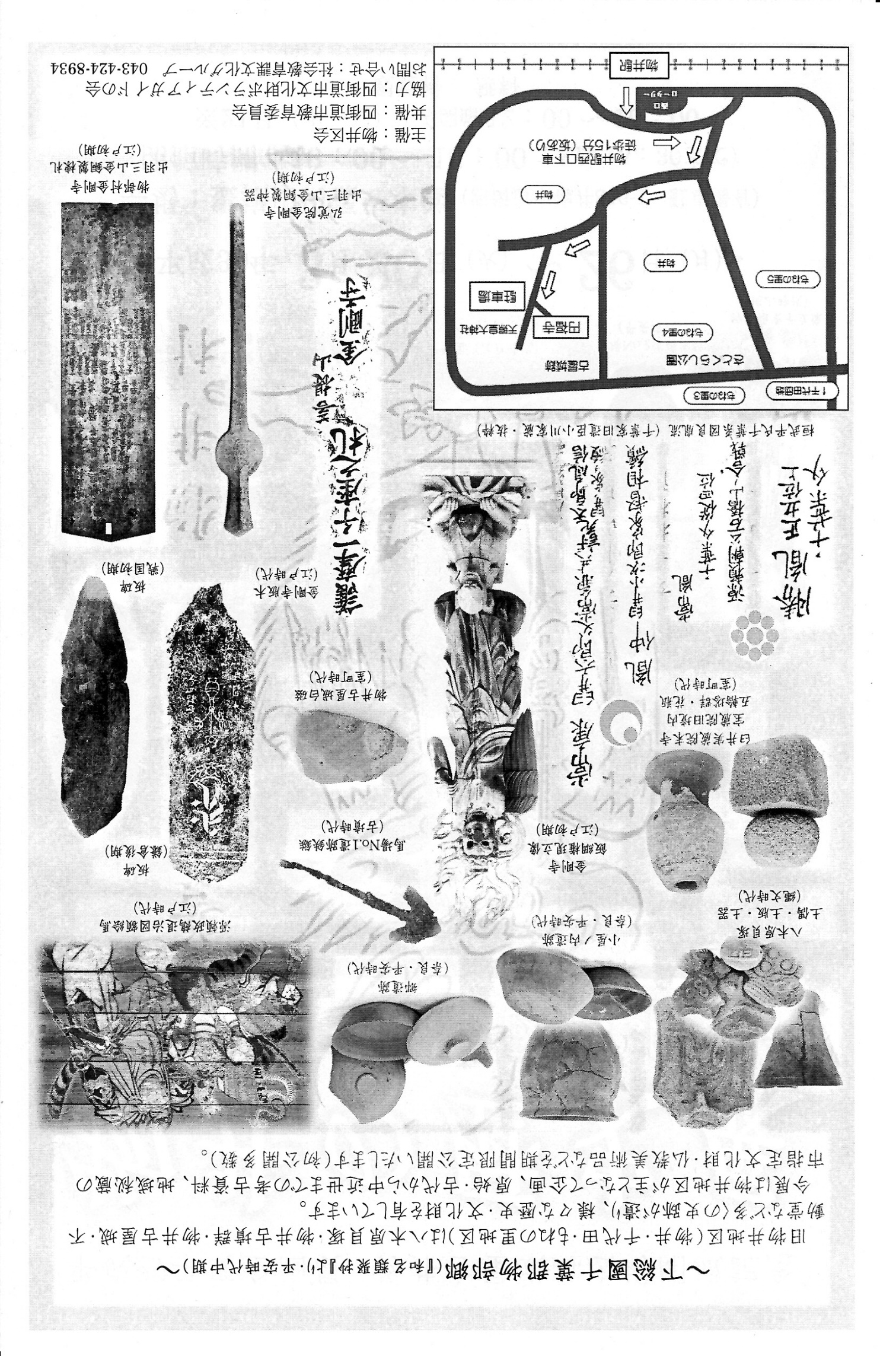日付：10月15日(火)

時間：午後2時～

（開場：午後1時15分）

場所：円福寺 本堂

(四街道市物井856-1)

会費：500円

(後日被災地に寄付)

申込：事前に参加人数をお知らせ下さい

ＴＥＬ：043-423-9153　ＦＡＸ：043-423-9172

Ｈ Ｐ：monoi-enpukuji.or.jp